Мемлекеттік қолдау шараларын алу үшін мемлекеттік органға ЭШФ жіберу бойынша
Нұсқаулық
ЭШФ АЖ «Электрондық шот-фактуралар» журналында ЭШФ мемлекеттік органдардың ақпараттық жүйелеріне жіберу мүмкіндігі іске асырылды. Шот-фактураны жөнелтуге жеткізуші салық төлеуші де, ЭШФ алушы салық төлеуші де бастамашы бола алады. Таңдалған ЭШФ контрагентті растауға/қабылдамауға бағытталады. ЭШФ және олармен байланысты ТІЖ жөнелту басталғаннан кейін ЭШФ АЖ-мен бұғатталады. МҚҚ қызметкерлерінен ЭШФ мемлекеттік органдар жүйесіне жіберілгенін растау талап етілмейді. Контрагент растағаннан кейін ЭШФ таңдалған мемлекеттік органға жіберілетін болады. Егер контрагент МО АЖ-ға құжаттарды жіберуден бас тартқан жағдайда, ЭШФ және байланысты ТІЖ құлпы ашылады.
ЭШФ жіберу үшін «Қаралмаған», «Жеткізілген» мәртебелерінде қолжетімді. Егер ЭШФ ТІЖ негізінде жазып берілген болса, байланысты ТІЖ мәртебесі «Расталған» болуы тиіс. Негізгі/түзетілген/қосымша ЭШФ таңдау кезінде онымен байланысты қолданыстағы шот-фактуралардың барлық тізбегі мемлекеттік органның ақпараттық жүйесіне бағытталатын болады.
Мемлекеттік қолдау шараларын жүзеге асыратын МО АЖ-ға бұрын жіберілген электрондық шот-фактура, егер субсидия бойынша төлем бұрын алынбаған болса, мемлекеттік қолдау шараларын жүзеге асыратын басқа мемлекеттік органның АЖ-ға жіберілуі мүмкін.
Жөнелтуге жіберілген сұраулар бойынша өзекті ақпаратты ЭШФ-ны МО АЖ-ға жөнелту журналында қадағалауға болады. Осы журналға көшу «Электрондық шот-фактуралар» журналынан жүзеге асырылады.
ЭШФ-ны МО АЖ-ға жіберуге бастамашылық ету
- Мемлекеттік органның ақпараттық жүйесіне электрондық шот-фактураларды жіберу үшін «Қаралмаған», «Жеткізілген» мәртебелерінде бір немесе бірнеше ЭШФ таңдау қажет. Жіберуші жеткізуші де, алушы да бола алады. ТІЖ негізінде жазып берілген ЭШФ таңдаған жағдайда, байланысты ТІЖ мәртебесі «Расталған» болуы тиіс. ЭШФ таңдалғаннан кейін басу үшін «ЭШФ-ны МО-ға жіберу» батырмасы қолжетімді болады.

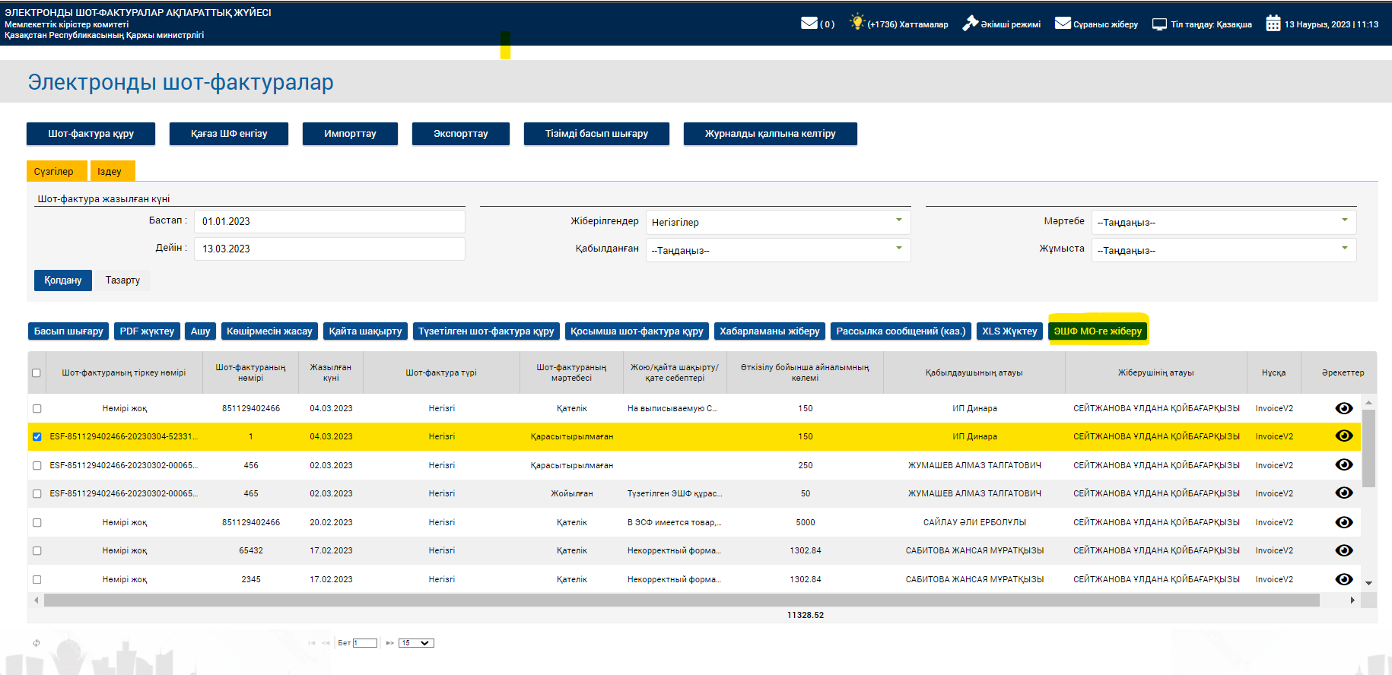
1-сурет – ЭШФ-ны МО-ға жіберу
2) "ЭШФ-ты МО-ға жіберу" батырмасын басқаннан кейін ЭШФ бұғатталатыны және оларды қайтарып алуға, қосымша/түзетілген ЭШФ/ТІЖ жазып беруді жүзеге асыруға болмайтыны туралы ескерту пайда болады, танысқаннан кейін "Жабу"батырмасын басыңыз.
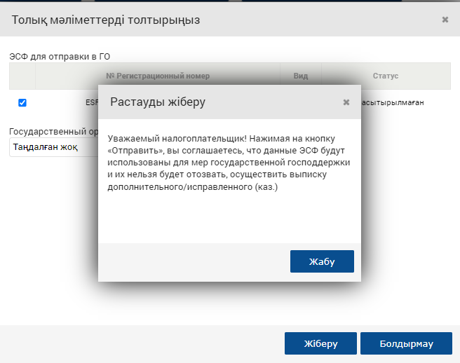
2-сурет-жіберуді растау

3) Диалогтық терезеде таңдалған ЭШФ, сондай-ақ олармен жұмыс істейтін ЭШФ көрсетіледі. Тізімнен мемлекеттік органды таңдаңыз. ЭШФ және Мемлекеттік орган таңдалғаннан кейін "Жіберу" батырмасын басыңыз.
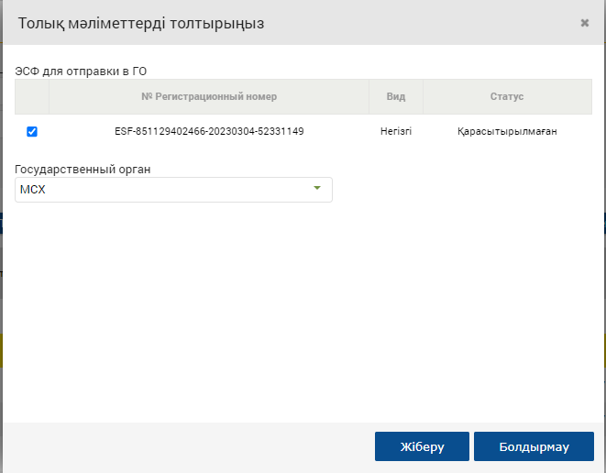
3-сурет-сұрау салу мәліметтерін толтыру

4) бұдан әрі іс-әрекетке электрондық-цифрлық қолтаңбамен қол қою қажет. "Қол қою" батырмасын басыңыз, содан кейін сертификатты таңдау терезесі пайда болады. Қолтаңба сертификатын таңдау керек. Содан кейін ПИН кодын енгізіп, "қол қою"түймесін басыңыз. Таңдалған ЭШФ және олармен байланысты ТІЖ "ЭШФ АЖ бұғатталған" мәртебесіне ауысады және оларды кері қайтарып алуға, қосымша/түзетілген ЭШФ/ТІЖ жазып беруді жүзеге асыруға болмайды. Сұрау контрагентке келісу үшін жіберілді. ЭШФ және онымен байланысты ТІЖ бұғатталған.

ЭШФ-ны МО АЖ-ға жіберуді растау
Бастамашы салық төлеуші сұрау салғаннан кейін ол екінші тарапқа растау немесе қабылдамау үшін жіберіледі.
- ЭШФ АЖ жүйесіне кірген кезде контрагентте санамаланған ЭШФ-ны мемлекеттік органға жөнелтуді растау немесе қабылдамау талабы бар хабарлама пайда болады. ЭШФ-ны ЭШФ тіркеу нөмірін басу арқылы көруге болады. Басу арқылы ЭШФ деректерін көру үшін браузерде қосымша парақ ашылады.
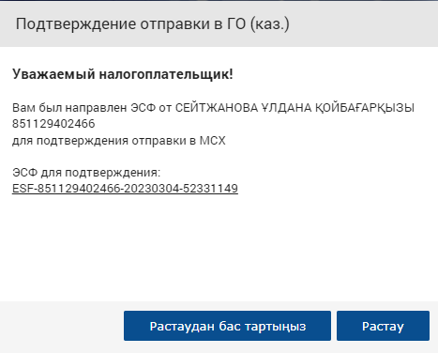
3-сурет – растау/қабылдамау қажеттілігі туралы хабарлама
- растау үшін "растау" түймесін басыңыз, содан кейін ЭШФ бұғатталатыны туралы ескерту пайда болады, "жабу"түймесін басыңыз. Таңдалған ЭШФ және олармен байланысты ТІЖ "ЭШФ АЖ бұғатталған" мәртебесінде болады және оларды кері қайтарып алуға, қосымша/түзетілген ЭШФ/ТІЖ жазып беруді жүзеге асыруға болмайды.
- 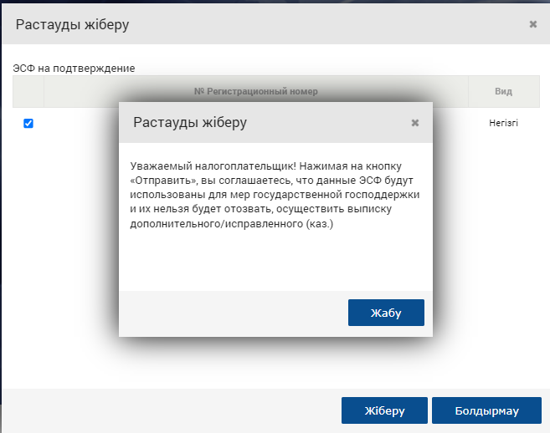
4-сурет – жіберуді растау

3) Бұдан әрі «Жіберу» батырмасын басыңыз және электрондық-цифрлық қолтаңбамен әрекетке қол қойыңыз. «Қол қою» батырмасын басыңыз, содан кейін сертификатты таңдау үшін терезе пайда болады. Қолтаңба сертификатын таңдау керек. Содан кейін пин-кодты енгізіп, «Қол қою» батырмасын басыңыз. ЭШФ МО АЖ жіберілді. ЭШФ МО АЖ жіберілді. МҚК қызметкерінен растау талап етілмейді.
МО АЖ-ға жіберуді қабылдамау
Бастамашы салық төлеуші сұрауды қалыптастырғаннан кейін ол екінші тарапқа растау немесе қабылдамау үшін жіберіледі.
- ЭШФ АЖ жүйесіне кірген кезде контрагентте санамаланған ЭШФ-ны мемлекеттік органға жөнелтуді растау немесе қабылдамау талабы бар хабарлама пайда болады. ЭШФ-ны ЭШФ тіркеу нөмірін басу арқылы көруге болады. Басу арқылы ЭШФ деректерін көру үшін браузерде қосымша парақ ашылады.

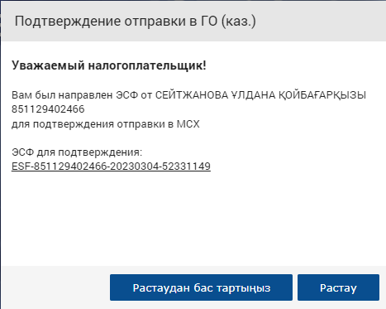
5-сурет – сұрау салуды растау/қабылдамау қажеттігі туралы хабарлама
- МО АЖ-да ЭШФ деректерін жіберуге сұрау салуды қабылдамау үшін «Растаудан бас тарту» басыңыз. Басқаннан кейін терезе ашылады, онда сіз бас тартудың себебін жазуыңыз керек. Бұдан әрі «Жіберу» батырмасын басыңыз және электрондық-цифрлық қолтаңбамен әрекетке қол қойыңыз. «Қол қою» батырмасын басыңыз, содан кейін сертификатты таңдау үшін терезе пайда болады. Қолтаңба сертификатын таңдау керек. Содан кейін пин-кодты енгізіп, «Қол қою» батырмасын басыңыз. Сұрау МО АЖ-ға
жіберілмейді. ЭШФ және байланысты ТІЖ мәртебесі өзгереді және МО АЖ-ға жіберу бастамасына дейін ЭШФ/ТІЖ-да болған мәртебе беріледі.
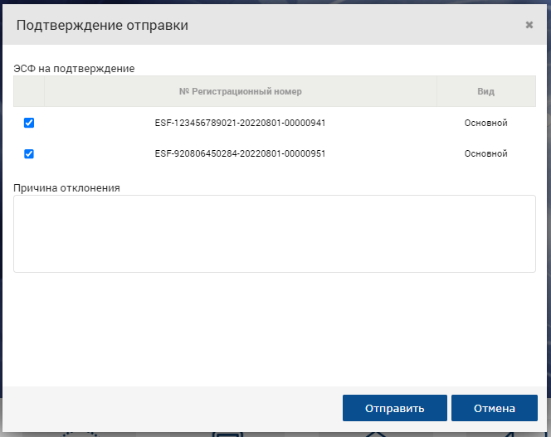
6-сурет – қабылдамаудың себебі
МО АЖ-ге ЭШФ жіберу журналымен жұмыс
МО АЖ-ге ЭШФ жіберу журналы паудаланушыларға жіберілген немесе қабылданған сұраулар, қай мемлекеттік органға жіберілгені туралы ақпаратты көруге, сұрау күйін, сұрау тарихын, сұрау күнін және растауды қадағалау мүмкіндігін береді.

- Сұрау туралы ақпаратты МО АЖ сұрау салу журналын ашып қарауға болады. Оған «Электрондық шот-фактуралар» журналының мәзірінен өтуге болады.

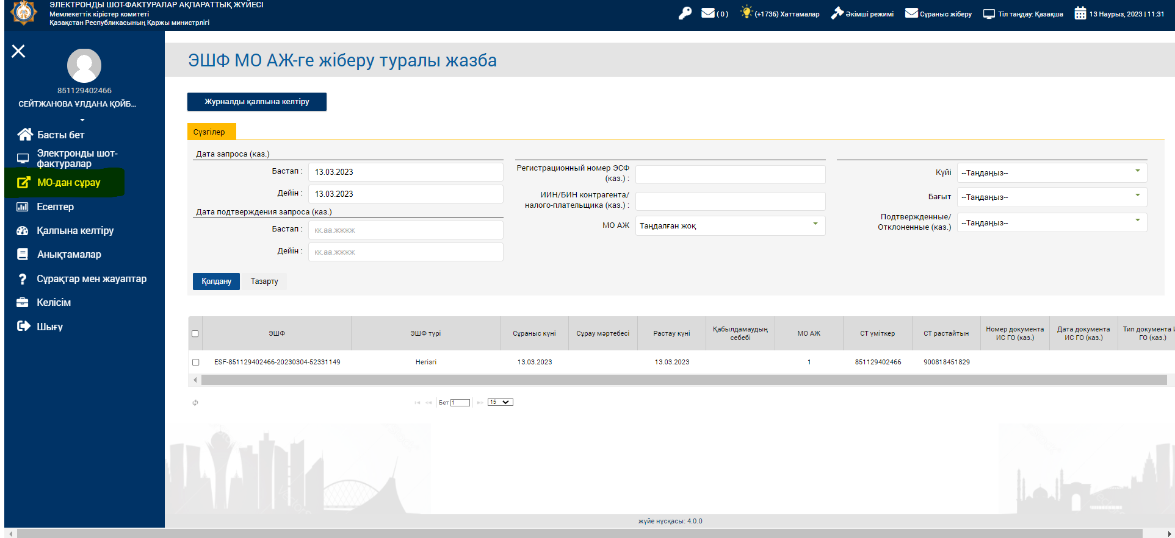
7-сурет – МО АЖ сұрау салу журналына өтуге арналған батырма
- Басқаннан кейін МО АЖ сұрау журналы ашылады. Осы журналда сіз жіберілген сұраулар немесе алынған сұраулар туралы ақпаратты көре аласыз, сұрау мәртебесін, сұрау тарихын, сұрау салу және растау күнін бақылай аласыз.

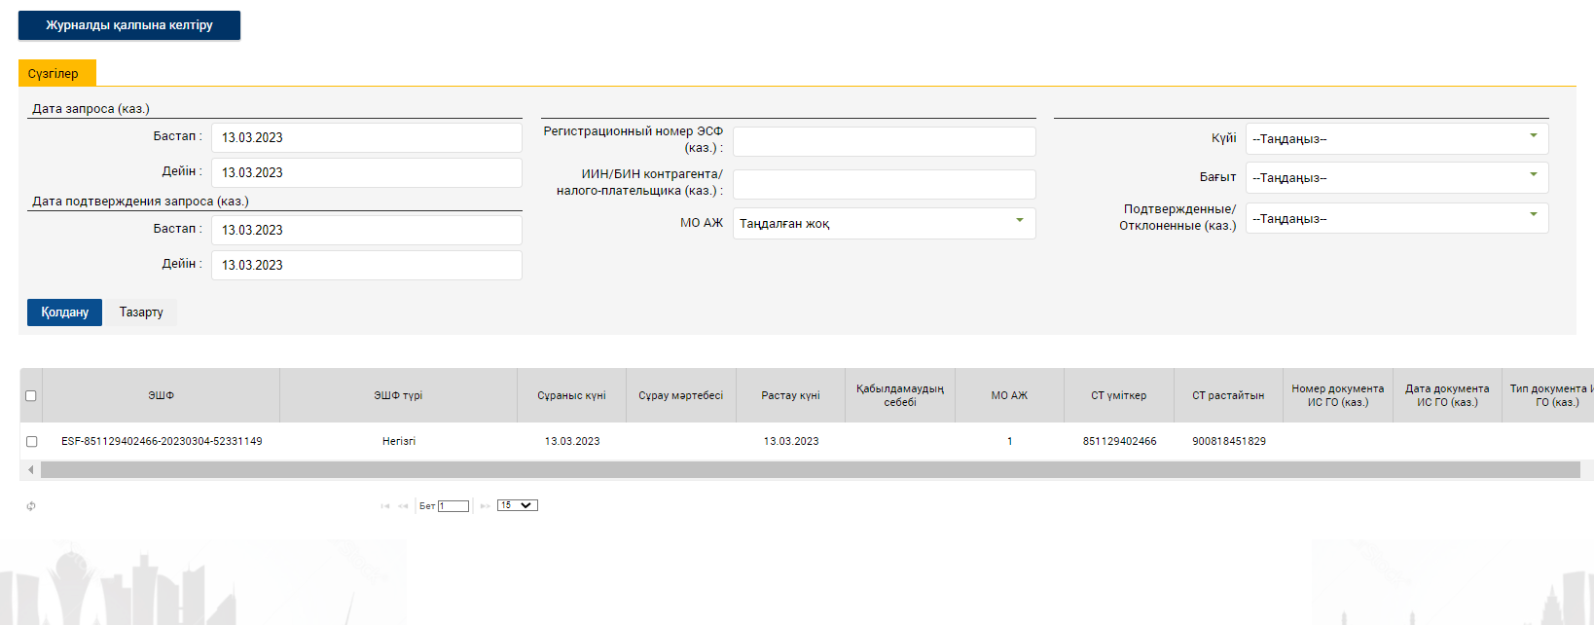
8-сурет – ЭШФ-ны МО АЖ-ға жіберу журналы
Сұрау салулардың мәртебелері келесідей болуы мүмкін:
- «Растау үшін жіберілді» -ЭШФ жіберуге сұраныс контрагенттің келісуін күтуде, сұраныс МО-ға әлі жіберілген жоқ;
- ЭШФ жіберу туралы өтінішті контрагент қабылдамады, себебі контрагентпен көрсетілген;
- «Растаушы СТ-мен келісілді» - ЭШФ жөнелтуге сұрау салу расталды, сұрау салу МО АЖ-ға жіберілетін болады;
- «ЭШФ өтінімге қосылды» - Жіберілген ЭШФ МО АЖ-да қабылданды және өтінімге енгізілді. ЭШФ «ЭШФ АЖ бұғатталды» мәртебесінде қалады;
- «ЭҮШ жіберілген» - ЭШФ ЭҮШ жіберілген және қабылданған;
- «ЭҮШ қабылданбайды» - ЭШФ жіберілген, бірақ ЭҮШ қабылданбайды;
- «МО АЖ жеткізілген» - ЭШФ МО АЖ жеткізілген және қарастыруға қабылданды;
- «ЭШФ өтінімге қосылмады» - Жіберілген ЭШФ МО АЖ-да қабылданды, бірақ өтінімге енгізілмеді. ЭШФ және байланысты ТІЖ мәртебесі өзгереді және МО АЖ-ға жіберу бастамасына дейін ЭШФ/ТІЖ-да болған мәртебе беріледі;
- «Мемлекеттік қолдаудан бас тартылды» - Жіберілген ЭШФ бойынша төлем жүргізілген жоқ. Мемлекеттік орган бас тарту себебін жолдайды. ЭШФ және байланысты ТІЖ мәртебесі өзгереді және МО АЖ-ға жіберу бастамасына дейін ЭШФ/ТІЖ-да болған мәртебе беріледі;
- «Бюджеттік субсидия төленді» - жіберілген ЭШФ бойынша бюджеттік субсидия төленді. ЭШФ және байланысты ТІЖ «ЭШФ АЖ бұғатталған» мәртебесінде қалады;
Әрбір сұрау салу бойынша бас тартудың тарихын және себептерін қарауға болады. ЭШФ-ны МО АЖ-ға жіберу журнаоынан ЭШФ таңдаңыз және «Тарихты қарау» батырмасын басыңыз.
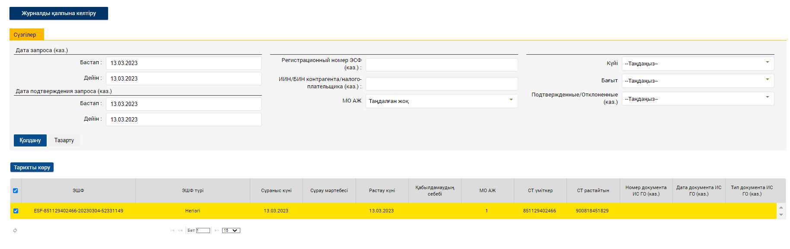
9-сурет – сұрау салу тарихын қарау батырмасы
Сұраудың өмірлік циклінің тарихын қарау ашылады, ескерту өрісінде контрагенттің қабылдамау себебі көрсетіледі.
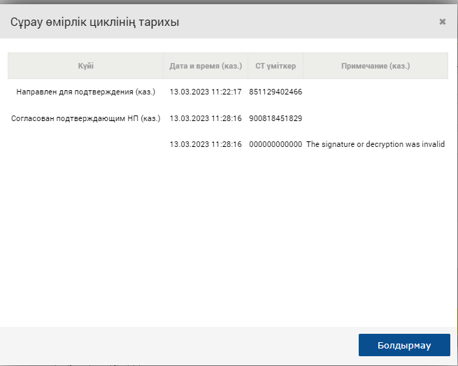
10-сурет – сұрау салудың өмірлік циклінің тарихы

